BAN QUẢN TRỊ NHÀ CHUNG CƯ SAPPHIRE KĐT GOLDMARK CITY | CỘNG HOÀ XÃ HỘI CHỦ NGHĨA VIỆT NAM  Độc lập – Tự do – Hạnh phúc
 | Hà Nội, ngày 30 tháng 05 năm 2024

BIÊN BẢN
TIẾP NHẬN Ý KIẾN CƯ DÂN

- Thời gian: 20:00 ngày 30/5/2024
- Địa điểm: Phòng Sinh hoạt Cộng đồng - Tòa S4
I. Thành phần tham dự:
* Ban Quản trị:
 | Bà Đậu Thị Thùy Hương | Thành viên (S1)
 | Bà Trần Thị Hồng Hạnh | Thành viên (S1) ) – Thư ký
 | Ông Đào Ngọc Anh | Thành viên (S5)
 | Ông Vũ Văn Tuyên | Thành viên (S5)
* Cư dân
 | Trần Văn Lâm | Căn hộ 0616/S3
 | Ông Nguyễn Kim Trọng | Căn hộ 2315/S3
 | Nguyễn Xuân Thang | Căn hộ 1502/S3

II. Nội dung
1. Ông Trần Văn Lâm - Căn hộ 0616/S3: Qua thông tin trên các Hội nhóm Zalo, tôi có thấy lá đơn ghi tên chị Phùng Thị An Trinh từ nhiệm, xin hỏi BQT lá đơn đó BQT có nhận được không? Giả sử đơn này nhận được BQT đã báo cáo UBND Phường và thông báo tới Cư dân chưa? Đề nghị cung cấp thông tin trên.
2. Nguyễn Xuân Thang - Căn hộ 1502/S3:
Theo như tôi được biết Trưởng Ban Quản trị khu Sapphire Goldmark City là bà Phùng Thị An Trinh đã có đơn xin từ nhiệm vào ngày 30/8/2023. Tôi xin hỏi đơn này đã được chuyển tới UBND phường Phú Diễn chưa, nếu chuyển rồi thì UBND phường đã nhận được chưa, nếu nhận được thì UBND phường đã có văn bản trả lời chưa.
Trả lời:
- Ý kiến bà Trần Thị Hồng Hạnh:
- Đơn xin từ nhiệm của bà Phùng Thị An Trinh, theo Biên bản họp BQT ngày 10/9/2023, bà Quỳnh xác nhận đã nhận đơn. Biên bản họp đã truyền thông tới Cư dân
https://sapphiregoldmarkcity.vn/2023/09/10/bien-ban-hop-ban-quan-tri-10-9-2023/
- Ngày 20/9/2023, BQT đã thông báo Công văn gửi các nhà thầu và Quý Cư dân. Chi tiết xem thêm trên Website: https://sapphiregoldmarkcity.vn/2023/09/20/cong-van-thong-bao-don-xin-tu-nhiem-cua-thanh-vien-ban-quan-tri-13-9-2023/
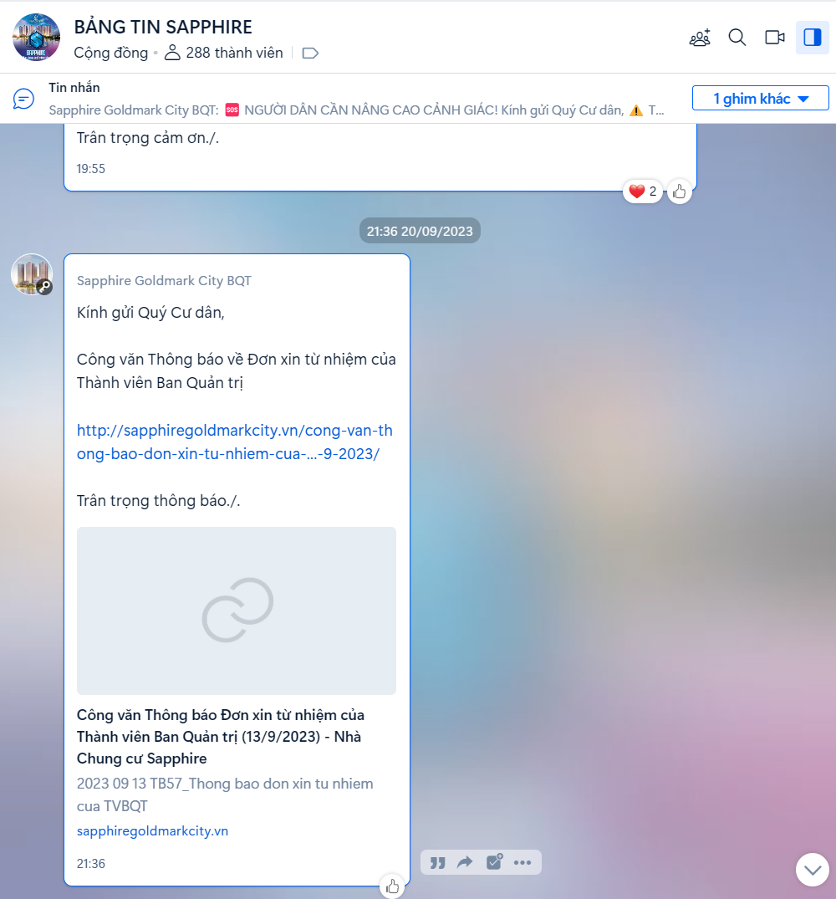
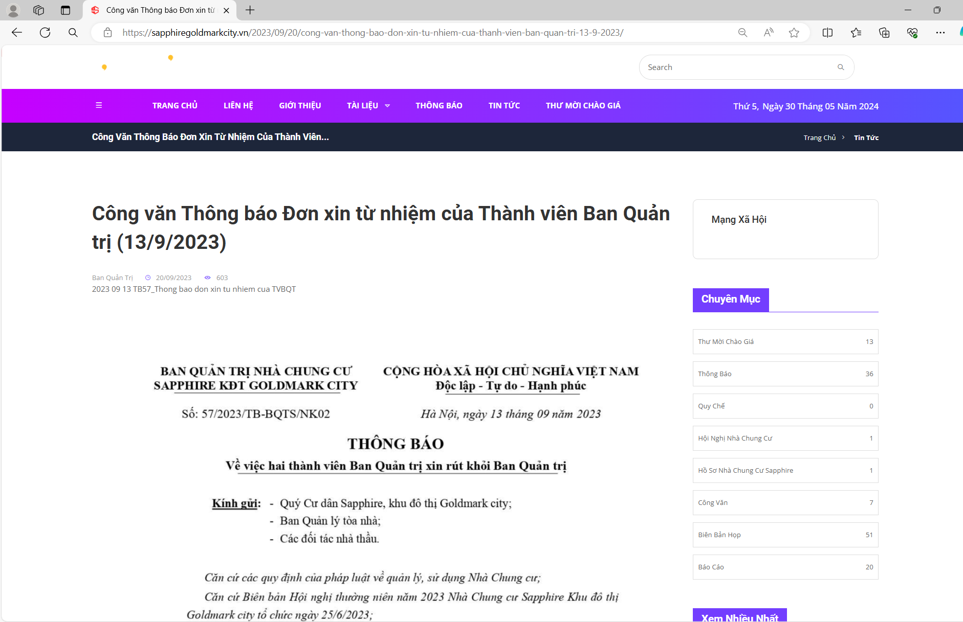

- Công văn Số 53 gửi UBND Phường Báo cáo UBND Phường về Thành viên BQT nghỉ, có trong checklists của tổ Hành chính là CV gửi đi ngày 12/9/2023. Để có câu trả lời chính xác, tôi xin tiếp nhận và gửi ý kiến cho BQT và sẽ phản hồi.
- Ý kiến ông Trần Văn Lâm: CV Số 53 gửi UBND Phường Báo cáo UBND Phường về Thành viên BQT nghỉ là CV báo cáo đơn xin từ nhiệm của ông Nguyễn Kim Trọng không có đơn từ nhiệm của bà Phùng Thị An Trinh. Đề nghị BQT trả lời tôi.
- Ý kiến bà Hạnh: Tôi đã trả lời ở trên. Tuy nhiên, ông Trần Văn Lâm vẫn ý kiến yêu cầu tôi chỉnh sửa theo ý của ông Lâm. Trong phạm vi công việc, tôi chỉ có thẩm quyền trả lời như trên. Đề nghị ông Lâm tôn trọng ý kiến của tôi. Nếu vấn đề ông chưa rõ thì ông ghi ý kiến cụ thể, đề nghị không áp quan điểm của ông yêu cầu tôi phải trả lời theo ý mà ông muốn.
- Ý kiên ông Vũ Văn Tuyên, bà Đậu Thị Thùy Hương, ông Nguyễn Ngọc Anh: chưa từng nhìn thấy công văn báo cáo của BQT gửi UBND Phường về Thành viên BQT nghỉ.
3. Ông Nguyễn Kim Trọng - Căn hộ 2315/S3
1. BQT đã đàm phán xong Hợp đồng QLVH chưa?
2. Các điều khoản TNPM đã rõ ràng chi tiết cụ thể triển khai như nào? Căn cứ để kiểm soát gói tài trợ?
3. Nghe nói TNPM không đáp ứng đước vấn đề chuyển khoản về tài khoản Ban Quản trị, vậy việc này BQT dự kiến như nào? Vẫn ký Hợp đồng hay thầu lại?
4. Ngày 31/5/2024 hết gia hạn Hợp đồng với TNPM, BQT dự kiến như nào?
5. HNNCC dự kiến bao giờ triển khai?
BQT S1 tiếp nhận ý kiến Cư dân và sẽ có văn bản trả lời, truyền thông báo cáo tới Cư dân.
* Ban Quản trị: |  | Chữ ký
 | Bà Đậu Thị Thùy Hương
 | Bà Trần Thị Hồng Hạnh
 | Ông Đào Ngọc Anh
 | Ông Vũ Văn Tuyên
* Cư dân
 | Trần Văn Lâm
 | Ông Nguyễn Kim Trọng
 | Nguyễn Xuân Thang

